解构烟火—后疫情时代下的菜市场设计项目

**高强度钢用量比例计算书**

北京绿建软件股份有限公司

2023 年 1 月

目 录

1.项目概况 1

2. 评价方法 1

3.计算过程 1

4.结论 2

# **项目概况**

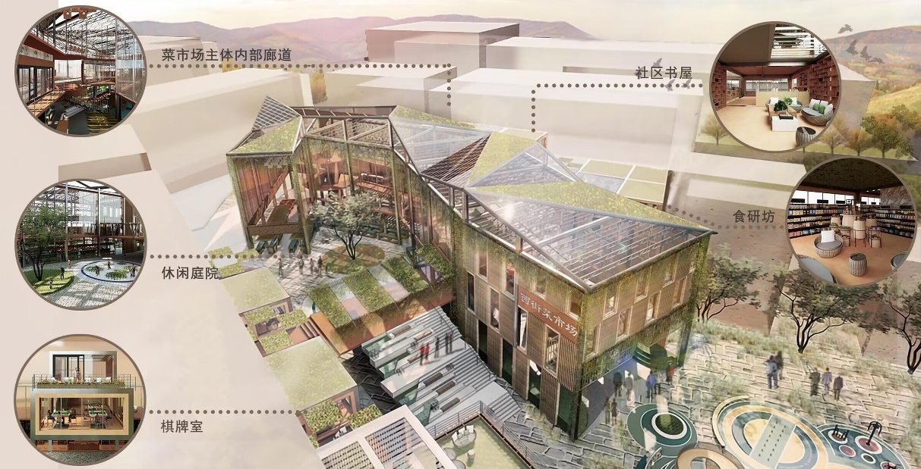

图1.1 项目效果图

# **评价方法**

《绿色建筑评价标准》GB/T 50378-2019条文7.2.15“**合理选用建筑结构材料与构件，评价总分值为10分**”，并按下列规则评分。

表2.1 评分规则

|  |  |  |  |  |  |
| --- | --- | --- | --- | --- | --- |
| 7.2.15 | 合理采用高强建筑结构材料 （10分） | 混凝土结构 | 400MPa 级及以上受力普通钢筋的比例（Rsb） | Rsb≥85% | 5 |
| 混凝土竖向承重结构采用强度等级不小于C50混凝土用量占竖向承重结构中混凝土总量的比例 | 达到50% | 5 |
| 钢结构 | Q345 及以上高强钢材用量占钢材总量的比例 | 达到50% | 3 |
| 达到70% | 4 |
| 混合结构： 对其混凝土结构部分和钢结构部分，分别按本条第1款和第2款进行评价，得分取两项得分的平均值 | | —— | —— |

**3.计算过程**

本项目梁、柱及楼板等主要受力钢筋均采用HRB400级及以上的高强度热轧带肋钢筋。

依据本项目建筑相关图纸及工程预算清单对项目建材进行统计计算，结果如下表：

表3.1 钢筋用量统计表

|  |  |  |  |
| --- | --- | --- | --- |
| **钢筋**类型 | **规格** | **单位** | **重量** |
| Ⅰ级 |  | t |  |
|  | t |  |
|  | t |  |
| Ⅲ级 |  | t |  |
|  | t |  |
| CRB600H高强钢筋 |  | t |  |
|  | t |  |
| 钢筋总量 | | t |  |
| 高强度钢重量 | | t |  |
| 高强度钢重量占受力钢筋总重量的比例 | | ％ |  |

本项目建筑材料总钢筋重量为175t，HRB400级（或以上）及Ⅲ级钢筋重量为150t。

400MPa 级及以上受力普通钢筋的比例 =×100%=85.7%

# **4.结论**

通过上述分析，项目采用400MPa 级及以上受力普通钢筋的比例为85.7%，符合《绿色建筑评价标准》(GB/T 50378-2019)第7.2.15条得5分的要求。